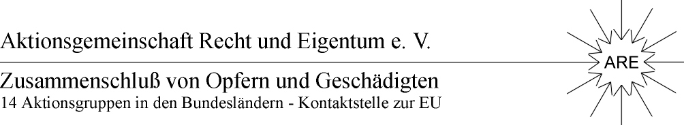

In Zusammenarbeit mit dem Bund der Neusiedlererben -BNE-

Groß Kreutz, den 00.00.2005

Wegbeschreibung

Anfahrt um Berlin in Richtung Leuenberg B 158 – Richtung Bad Freienwalde

oder

Auto- Abfahrt Hohenschönhausen ( Blumberg ) in Richtung Bad Freienwalde B158

In der Mitte des Ortes Leuenberg rechts in die Bahnhofstrasse 3km geradeaus fahren

Die Zufahrt zum Forsthaus ist ausgeschildert

